KORPORATIVNO PROSTOVOLJSTVO V
PRIMORSKO-NOTRANJSKI REGIJI

UREDITEV PUMPTRACK STEZE ZA MLADE

Spoštovani!

Korporativno prostovoljstvo ima v razvitem svetu že dolgo tradicijo, saj zagotavlja trdne vezi podjetja z lokalno skupnostjo in prinaša koristi vsem stranem: zaposlenim, podjetju, neprofitnim prostovoljskim organizacijam in lokalni skupnosti. Korporativno prostovoljstvo ponuja vsem vključenim pozitivne koristi in predstavlja eno izmed sodobnih oblik družbene odgovornosti podjetij.

Prav gotovo se lahko vsi strinjamo, da je delo zaposlenih za korist ljudi in skupnosti mnogo boljša motivacija kot katerakoli druga oblika promocije.

Podjetje s tem pokaže svojo družbeno odgovornost in vpetost v lokalno okolje, zaposleni se med seboj povežejo in utrjujejo svojo pripadnost organizaciji.

Zato iskreno vabimo vaše podjetje, da se nam v sklopu akcije »Dolgoročna lokalna partnerstva« pridružite in pomagate, da skupaj ustvarimo novo skupno prostovoljsko zgodbo in stkemo vezi za dolgoročno partnerstvo.

Korporativna prostovoljska akcija:
UREDITEV PUMPTRACK STEZE ZA MLADE

V PRIMORSKO-NOTRANJSKI REGIJI
DATUM: oktober
ORGANIZATOR: BOREO regijsko stičišče NVO PNR, Ana Širca, 041 578 131
IZVAJALEC PRIPRAVE AKCIJE: Dejan Gorenc, 051 389 005
IZVAJALEC: Dejan Gorenc, 051 389 005
PARTNERSKA NEVLADNA ORGANIZACIJA: Športno kulturno društvo Orehek

  - Opis aktivnosti, morebitne zahteve za goste (oprema itd.):

Obseg gibanja in športnega udejstvovanja med mladimi upadata. Preveč časa se porabi za gledanje televizije, igranje računalniških igric, za delo z računalnikom – prepogosto na račun časa in priložnosti za telesno dejavnost in šport. Redno gibanje in športno udejstvovanje mladim preprečujejo mnogi dejavniki: pomanjkanje časa in motivacije, premajhna podpora in vodenje odraslih, občutek zadrege ali nesposobnosti, pomanjkanje varnih prostorov za gibanje in šport in prepogosto nepoznavanje koristi gibanja in športa.

Vasica Orehek, ki je od mesta Postojna oddaljena le slabih 10 minut vožnje je ena izmed aktivnejših vasi v postojnski občini. V zadnjem letu v vasi gori močna želja po celostni ureditvi športno učnega dela, ki bi vaški in ostali mladini prinesla mnogo dobrega. Začeli bi z ureditvijo športnega parka v katerega so že umestili pump track kolesarsko progo.

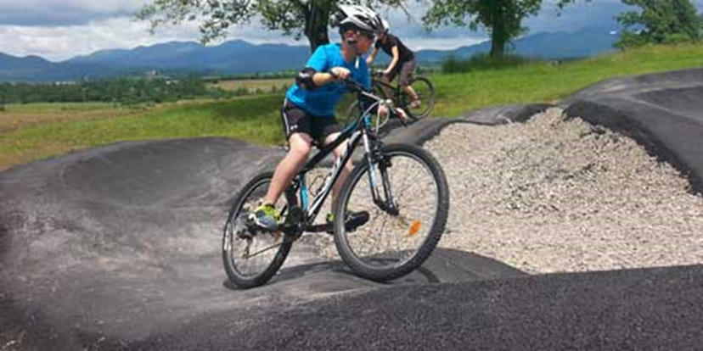

Opis programa:

Postavitev preprostega učnega šolskega vrta je prvi korak do uresničitve teh želja. Na zahodnem delu vasi, v neposredni bližini nogometnega igrišča bi zasadili sadno drevje in grmovnice ter oblikovali preprosto njivo, na kateri bi otroci spoznavali osnove poljedelstva in skrbi za naravo.

Športni park na začetku vasi bi radi oblikovali tako, da bo zanimiv za vse generacije, kjer bo vsakdo našel kotiček in sprostitev zase. Glavna ideja je, da na območju nastane playscape. Osrednji del parka je obstoječe nogometno igrišče, nova pridobitev pa je pump track steza na zahodnem delu. Ta dva, osrednja elementa bomo povezali v celoto z ureditvijo celotnega območja v skupek športnih aktivnosti, kotičkov za druženje in počitek, za raziskovanje, avanture in spoznavanje narave in življenja okoli nas.

Za uresničitev ideje je potrebno urediti lesene terase, zasaditi sadno drevje, grmovnice, zelišča in začimbnice. Urediti je potrebno tudi potke po območju, ter ozeleniti površine ob pump track progi.

Naša želja je, da lahko vsi, tudi posamezniki dobijo možnost in naredijo nekaj za naš skupen boljši jutri. Saj iz ljudi zraste skupnost, iz dreves zraste gozd, ki daje zavetje, ohranja življenje, čisti zrak. Iz rastlin se mladi učijo kako pomembna je narava za našo prihodnost.

Datum: Oktober, Orehek

10:00 Dobrodošlica v kulturnem domu Orehek (pecivo, kava, čaj)
10:30 Po predstavitvi udeležencev, ŠKD in KS Orehek bo sledila kratka šola sajenja. Sledile bodo aktivnosti v okolici nogometnega igrišča, kjer bomo skupaj oblikovali šolski učni vrt ter zasadili sadno drevje in grmovnice. Če nam bo čas dopuščal bomo uredili tudi sprehajalno pot.
15:00 Na bližnjem posestvu Grad Prestranek sledi topel obrok – kosilo

Stroški:
- pogostitev v Orehku (malica + pijača) 180 EUR na skupino
- kosilo Grad Prestranek cca 8 EUR/osebo (pijača ni vključena)
- sadike sadnega drevja, grmovnic ter strokovno vodenje zasaditve 500 EUR

Oprema:

Prostovoljci potrebujejo primerna oblačila in obutev za delo na terenu (škornji, pohodni čevlji, udobna oblačila), lahko tudi zaščitne rokavice, pa na zaščito proti klopom ne smete pozabiti.

Nekaj o organizaciji Športno kulturno društvo :

Športno kulturno društvo Orehek je eno izmed najbolj aktivnih društev v postojnski občini. V zadnjih letih se še posebej trudi obuditi spomine na nekdanje dogajanje v vasi in ljudi, ki so v Orehku pustili svoj pečat.

Velik poudarek in pomen dajejo tudi delu z mladimi, tako v ohranjanju kulturnega izročila, kot tudi ohranjanju zdravega duha v zdravem telesu.

V vasi je mladim na voljo nogometno in košarkarsko igrišče, balinišče, pred kratkim pa je zrasel tudi kolesarki poligon.

Gonilna sila društva je tudi Dejan Gorenc, nekdanji vrhunski gorski kolesar, ki si je svoje izkušnje z gradnjo kolesarskih objektov in dela z mladimi pridobil v slovenski prestolnici in prenovo tamkajšnje propadajoče bmx steze na Linhartovi ulici leta 2005 s katero je pomembno vplival na razvoj gorskega kolesarjenja v Ljubljani.

»Ni pomembno kdo si in kaj si, samo uživajte v tem, kar počnete, saj edino tako lahko prenašate pozitivno energijo tudi na druge!«

